ЧЕЛЯБИНСКАЯ ОБЛАСТЬ

АДМИНИСТРАЦИЯ
ЗЛАТОУСТОВСКОГО ГОРОДСКОГО ОКРУГА
ПОСТАНОВЛЕНИЕ

19.03.2026 г. | № | 86-П/АДМ
г.Златоуст
Об утверждении Дизайн-кода озеленения города Златоуста

В соответствии с Федеральным законом от 06.11.2003 г. № 131-ФЗ
«Об общих принципах организации местного самоуправления в Российской Федерации», Уставом города Златоуста, решением Собрания депутатов Златоустовского городского округа от 06.07.2012 г. № 30-ЗГО
«Об утверждении Правил благоустройства территории Златоустовского городского округа»,
ПОСТАНОВЛЯЮ:
1. В целях формирования комфортной городской среды, оказания методической помощи при реализации архитектурно-планировочных мероприятий, обеспечения правильного и эффективного использования зеленых насаждений в городской среде, утвердить Дизайн-код озеленения города Златоуста (приложение).
2. Пресс-службе Администрации Златоустовского городского округа (Семёнова А.Г.) опубликовать настоящее постановление в газете «Златоустовский рабочий» и разместить на официальном сайте Златоустовского городского округа в сети «Интернет».
3. Организацию и контроль за выполнением настоящего постановления возложить на заместителя Главы Златоустовского городского округа
по инфраструктуре Бобылева В.В., на заместителя Главы Златоустовского городского округа по общим вопросам Дьчкова А.А., на заместителя Главы Златоустовского городского округа по строительству Сабанова О.В.,
на начальника Управления архитектуры и градостроительства Администрации Златоустовского городского округа Арсентьеву С.В. в части, их касающейся.
Глава  Златоустовского городского округа | 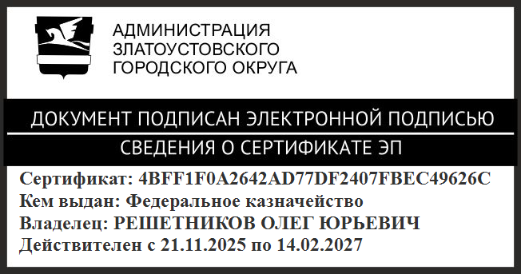 | О.Ю. Решетников

